PERENCANAAN JEMBATAN SEI IDANT KUTAI BARAT Charles Jelsen Sondakh
Program Studi Teknik Sipil, Fakultas Teknik, Universitas 17 Agustus 1945
Samarinda
Jl. Ir. H. Juanda No 1 PO. Box 1052 Samarinda
Telp. (0541) 743390, 761113 Fax. (0541) 741997, 761244, 761113
ABSTRAK

Jembatan Sei Idant berada pada jalur yang merupakan penghubung antara jalur lalu lintas kampung Jengan danum dan kampung Idant, Kabupaten Kutai Barat Kalimantan Timur. Dimana jembatan ini mempunyai panjang bentang 30m dan lebar 9 m.
Pada proses pendahuluan, diawali dengan penjelasan mengenai latar belakang pemilihan tipe jembatan, perumusan permasalahannya, tujuan perencanaan, batasan masalah hingga manfaat dari dibangunnya jembatan tersebut. Kemudian, dijelaskan perihal dasar-dasar perencanaan dengan pedoman yang digunakan yaitu BMS (1992) dan Perpres tahun 2005 yang mengatur tentang beban pada jembatan.
Dipilihnya Jembatan Beton Bertulang pada perencanaan ini adalah dalam segi dimensi. Tahap awal perencanaan adalah perencanaan bangunan atas yang terdiri dari lantai kendaraan dan trotoar, gelagar memanjang dan gelagar melintang, kemudian konstruksi pemikul utama. Analisa dilakukan setelah diketahui beban – beban yang bekerja pada konstruksi tersebut untuk mendapatkan gaya – gaya dalam yang bekerja, khususnya untuk konstruksi pemikul utama dan konstruksi sekundernya. Setelah gaya – gaya tersebut diketahui besarnya maka dilakukan perhitungan jumlah dan jarak tulangan yang diperlukan Kemudian memasuki tahap akhir dari perencanaan struktur atas dilakukan perhitungan dimensi perletakan. Setelah selesai analisa dari struktur atas jembatan, dilakukan analisa perencanaan struktur bawah jembatan (abutment). Batasan masalah dalam penyusunan skripsi ini hanya perencanaan bangun atas jembatan Sei Idant Kutai Barat.
Kata kunci : Perencanaan, Analisa, bangun atas

PENDAHULUA Latar Belakang.
· Kutai Barat Merupakan kabupaten baru, Pemekaran dari kabupaten Kutai.

· Jembatan adalah suatu bangunan pelengkap jalan yang berfungsi untuk menghubungkan ruas jalan yang terputus karena suatu rintangan.
· Pada saat ini, jembatan tidak hanya terbatas untuk melintasi sungai dan lembah, tetapi dapat juga sebagai penghubung antar pulau bahkan dapat menjadi penyambung antar negara.
Perumusan Masalah

· Bagaimana merancang bangun atas Jembatan Sei Idant Kutai Barat? Batasan Masalah
· Perencanaan hanya mencakup bangunan atas jembatan yaitu,

• Perhitungan lantai kendaraan,

• trotoir dan

• Gelagar utama

Tujuan

· Menghitung momen-momen yang bekerja akibat beban mati dan beban hidup pada plat lantai, trotoir dan gelagar utama
· Mengetahui jumlah dan jarak tulangan pada plat lantai, trotoir dan gelagar utama.
Tinjauan Pustaka

Jembatan terdiri dari dua komponen utama yaitu bangunan atas (upper structure)

dan bangunan bawah (sub structure).

Jembatan kayu, jembatan pasangan batu dan batu bata, jembatan beton bertulang, jembatan beton prategang, jembatan Baja, jembatan Komposit, bangun atas jembatan terdiri dari: sandaran, trotoir, plat lantai, gelagar memanjang, gelagar melintan, rangka baja, ikatan angin, andas jembatan, oprit, struktur bawah terdiri dari: Abutment, pondasi.

Aspek yang mempengaruhi perencanaan jembatan: aspek arus lau lintas, aspek tanah, aspek konstruksi, aspek pendukung lain. http://eprints.undip.ac.id/34350/5/2184_CHAPTER_II.pdf
Klasifikasi jembatan:

· Segi konstruksi

· Segi fungsi dan kegunaannya

· Menurut sifatnyat

· Bentuk struktur konstruksi

Dasar pemilihan tipe Jembatan, keadaan struktur tanah pondasi, faktor bahan dan lokasi, faktor lingkungan.
Aspek yang perlu ditinjau yang nantinya akan mempengaruhi dalam perencanaan jembatan
· Arus lalu lintas

· Kondisi tanah

· Struktur bangunan jembatan

· Aspek pendukung lain

Pada perencanaan jembatan, struktur bagian atas meliputi:

· Sandaran

Merupakan pembatas antara kendaraan dengan pinggiran jembatan yang berfungsi sebagai pengaman bagi pemakai lalu lintas yang melewati jembatan tersebut.
· Trotoir

Trotoir berfungsi untuk memberikan pelayanan yang optimal kepada pejalan kaki baik dari segi keamanan maupun kenyamanan.
· Pelat Lantai

Berfungsi sebagai penahan lapisan perkerasan.

· Gelagar Memanjang

Gelagar memanjang berfungsi menahan beban plat lantai.

· Gelagar Melintang

Gelagar melintang menerima limpahan beban dari gelagar memanjang kemudian menyalurkannya ke rangka baja.

· Rangka Baja

· Rangka baja berfungsi menahan semua beban yang bekerja pada jembatan dan menyalurkannya pada tumpuan untuk disalurkan ke tanah dasar melalui pondasi.
· Ikatan Angin

· Ikatan angin berfungsi untuk menahan gaya akibat angin.

· Andas Jembatan

· Merupakan perletakan dari jembatan yang berfungsi untuk menahan bebanberat baik yang vertikal maupun horisontal.
· Oprit

· Oprit dibangun agar memberikan kenyamanan saat peralihan dari ruas jalan kejembatan.
Struktur Bawah (Sub Structure)

· Abutment

Dalam perencanaan ini, struktur bawah jembatan berupa abutment yang dapat diasumsikan sebagai dinding penahan tanah.
· Pondasi

Pondasi menyalurkan beban-beban terpusat dari bangunan bawah kedalam

tanah

· Drainase

Fungsi drainase adalah untuk membuat air hujan secepat mungkindialirkan ke luar dari jembatan sehingga tidak terjadi genangan air dalam waktu yang lama. ASPEK ARUS LALU LINTAS
· Dalam perencanaan, lebar jembatan sangat dipengaruhi oleh arus lalu

lintas yang melintasi jembatan dengan interval waktu tertentu yang diperhitungkan terhadap Lalu lintas Harian Rata-rata/ LHR maupun dalam satuanmobil penumpang/ smp (Passenger Car Unit/ PCU).
ASPEK TANAH

· Tanah di lokasi jembatan sangat mempengaruhi konstruksi jembatan keseluruhan, tanah harus kuat menahan semua beban dari jembatan.
ASPEK KONSTRUKSI

Pada Pembebanan Struktur ini terbagi menjadi 2 jenis beban yaitu:

· Beban Primer

Beban primer atau muatan primer adalah beban atau muatan yangmerupakan muatan utama dalam perhitungan tegangan pada setiap perencanaan jembatan. Seperti:
- Beban Mati

- Beban Hidup

- Beban Kejut

- Gaya akibat tekanan tanah

· Beban Sekunder

Beban sekunder atau muatan sekunder adalah muatan pada jembatan yangmerupakan muatan sementara yang selalu diperhitungkan dalam perhitungantegangan pada setiap perencanaan jembatan. Seperti:
- Beban angin

- Gaya akibat perbedaan suhu

- Gaya rangkak dan susut

- Gaya rem

- Gaya gempa

- Gaya akibat gesekan pada tumpuan bergerak.

- Beban Khusus

- Gaya tumbuk

- Gaya pada saat pelaksanaan

- Gaya akibat aliran air dan tumbukan benda-benda hanyutan.

Klasifikasi Jembatan

Ditinjau dari statika konstruksi

· Jembatan statis tertentu

· Jembatan statis tak tertentu

Ditinjau dari fungsi atau kegunaannya

• Jembatan untuk lalu lintas kereta api (railway bridge)

• Jembatan untuk lalu lintas biasa atau umum (highway bridge)

• Jembatan untuk pejalan kaki (foot path)

• Jembatan berfungsi ganda

• Jembatan khusus

Ditinjau menurut sifat-sifatnya:

• Jembatan sementara atau darurat

• Jembatan tetap atau permanen

• Jembatan bergerak

Ditinjau dari bentuk struktur konstruksi

• Jembatan gelagar biasa (Beam bridge)

• Jembatan portal (Rigid frame bridge)

• Jembatan rangka( Truss bridge )

• Jembatan gantung ( Suspension bridge )

• Jembatan kabel penahan ( Cable stayed bridge )

Dasar Pemilihan Tipe Jembatan

· Keadaan struktur tanah pondasi

· Faktor peralatan dan tenaga teknis

· Faktor bahan dan lokasi

· Faktor lingkungan

Data-data yang akan digunakan dalam penyusunan laporan ini

· Data Lalu Lintas Harian Rata-rata

· Data Hidrologi

· Data tanah

Analisa dan Pengolahan Data

· Membahas berbagai permasalahan berdasarkan hasil pengumpulan data

· Pemilihan alternatif pemecahan

· Perencanaan struktur.

Pemecahan Masalah

Apabila hasil analisa dan pengolahan data sudah didapat, maka tahap pemecahan masalah bisa dilaksanakan
· Struktur Jembatan, meliputi :

Bangunan atas (sandaran dan trotoir, plat lantai jembatan, gelagar).

· Bangunan bawah (abutment )

Pondasi

· Bangunan Pelengkap, meliputi: Dinding Penahan Tanah.
· Bangunan Pengaman .

· Penggambaran Detail.

· Estimasi volume dan biaya pekerjaan (RAB, Time

NetworkPlanning). BAGAN ALUR METODOLOGI

Schedule dan

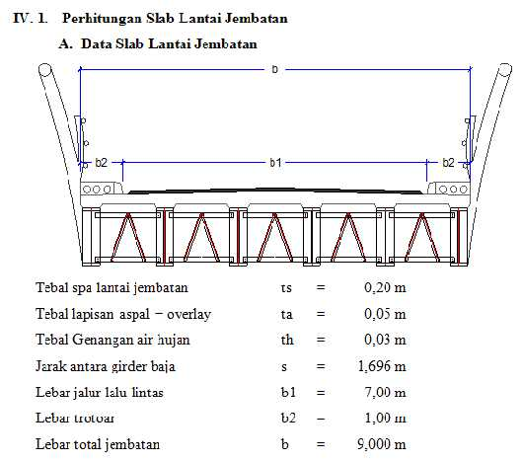

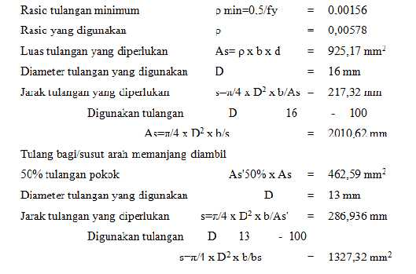

8

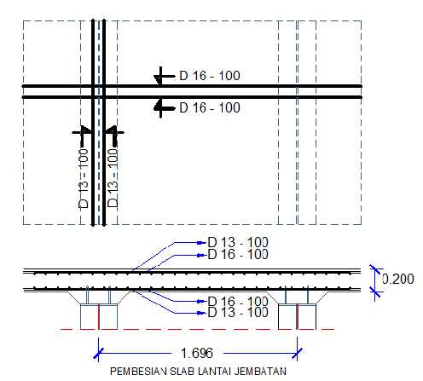

Pembesian Trotoar dan Tiang Sandaran

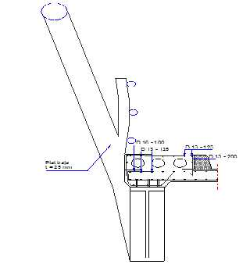

9

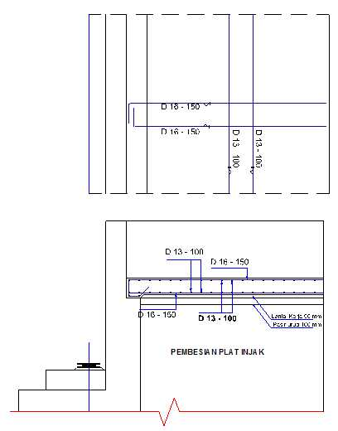

10

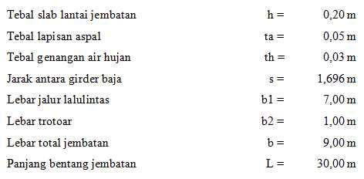

Penutup

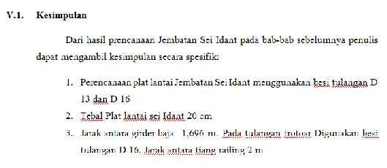

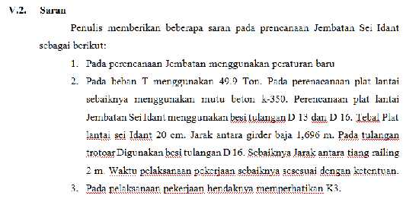

11

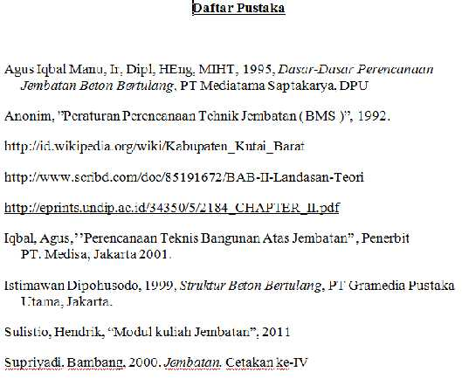

12

